Primero ordenamos las aristas, según su peso:

1 -> 6: 10

3 -> 4: 12

2 -> 7: 14

2 -> 3: 16

4 -> 7: 18

4 -> 5: 22

5 -> 7: 24

5 -> 6: 25

1 -> 2: 28

Y ahora vamos agregandolas asegurandonos de que ninguna forme ciclos:

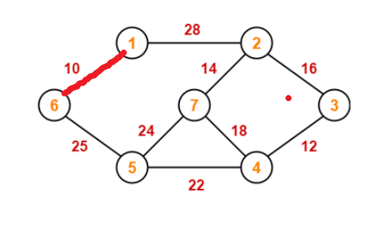

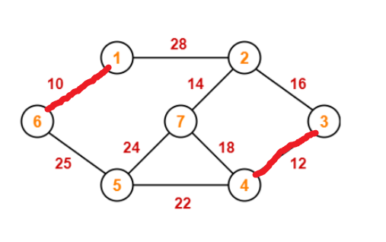

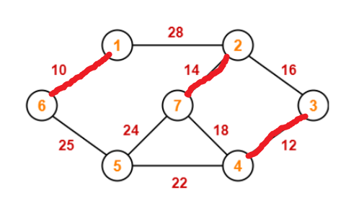

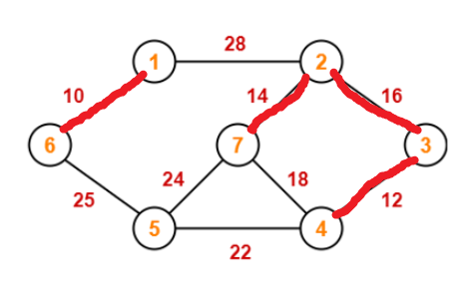

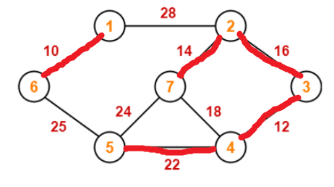

IMPORTANTE: NOTESE QUE AQUI LA ARISTA 5 -> 7 TIENE PESO 24, ES DECIR LA SIGUIENTE EN LA LISTA. SIN EMBARGO, SERIA UN ERROR TOTAL AGREGARLA, PORQUE COMO SE MENCIONO AL INCIO FORMARIAMOS UN CICLO.

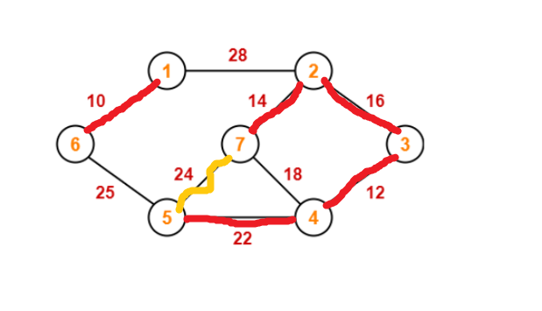

POR ELLO TOMAMOS 5 -> 6

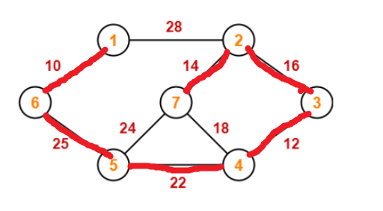

Entonces las aristas serian las siguientes:

1 -> 6: 10

3 -> 4: 12

2 -> 7: 14

2 -> 3: 16

4 -> 5: 22

5 -> 6: 25

Al sumar todas las aristas obtenemos el costo del Arbol de expansion minima:

99.